Situación de tormentas fuertes y lluvias torrenciales del 16 de agosto

en la provincia de Córdoba

Durante la segunda mitad del lunes 16 de agosto de 2010 se desarrollaron tormentas fuertes acompañadas de precipitaciones en la mitad sur peninsular y puntos de la zona centro. Destacaron por su virulencia y adversidad las registradas en algunas zonas de la provincia de Córdoba que alcanzaron carácter torrencial, persistente y muy localizado, como consecuencia de potentes desarrollos de focos convectivos muy organizados y de lento movimiento.

Desde aproximadamente las 21 horas locales y hasta el final del día las precipitaciones torrenciales afectaron a una zona que cubre un radio de unos 20/25 km alrededor de la localidad cordobesa de Aguilar, abarcando también a Montilla y Bujalance. En ese periodo las precipitaciones recogidas fueron las siguientes:

• Aguilar: se superaron los 200 mm, alcanzando en Laguna de Zoñar 212 mm, con un máximo de 112 mm en una hora (desde las 22 a la 23)
• Montilla: 117 mm
• Bujalance: 135 mm

Estas precipitaciones pueden considerarse extraordinarias para la zona del interior peninsular donde se recogieron, aunque como se ha indicado tuvieron un carácter muy localizado. Así, en diversas localidades próximas las cantidades recogidas fueron bastante menores (Doña Mencía, 9 mm, o La Rambla-Privilegio, 3 mm)

AEMET, ante la situación prevista por los modelos numéricos, emitió para el día 16 avisos de nivel amarillo por tormentas y precipitaciones (20 mm en una hora) para diversas zonas provinciales de Granada, Jaén y Almería. Sin embargo no se emitieron avisos previstos para Córdoba, ya que según se podía desprender de los modelos disponibles no era una zona propicia para precipitaciones significativas.

Como resultado de la continua vigilancia meteorológica efectuada en las unidades de predicción de la Agencia, a las 22 horas del día 16 se emitió un aviso amarillo de fenómeno observado por lluvia y tormentas en las zonas de la “Subbética Cordobesa” y “Sierra y Pedroches”. Las precipitaciones más importantes se produjeron a partir de esa hora, acumulando en algunos puntos, como se ha indicado, más de 110 mm en una hora entre las 22 y las 23 horas.

Aspectos básicos

Meteorológicamente hablando los acontecimientos ligados a lluvias torrenciales se pueden clasificar en varias categorías, según la principal estructura nubosa que las genera, a saber:

- Sistema Convectivo de Mesoescala, SCM

Estructura convectiva altamente organizada y de grandes proporciones, formada por diferentes focos tormentosos que contribuyen a desarrollar una amplia zona de lluvia convectiva (intensa y puntual) y otra de lluvia estratiforme (generalizada y continua), con una duración espacio-temporal que va más allá de una simple tormenta. Cuando las dimensiones de dichos sistemas son muy grandes, se les denomina Complejo Convectivo de Mesoescala, CCM.

- Ciclón tropical (o borrasca en fase de transición tropical a extratropical en nuestras latitudes).

Sistema amplio de bajas presiones, con vientos muy intensos y lluvias generalizadas, preferentemente convectivas, de origen tropical o subtropical.

- Supercélula severa de alta tasa de precipitación

Estructura convectiva formada por una sola célula o foco convectivo extremadamente organizada (con rotaciones internas) que genera intensidades de precipitación extrema.

- “Tren” de células convectivas

Diferentes focos convectivos moderados-intensos que afectan un mismo lugar de forma repetitiva y persistente.

- Convección realzada orográfica o topográficamente

Focos convectivos que se realzan, y se suelen anclar, por efectos orográficos o topográficos.

Las tres últimas categorías son difíciles de predecir por los modelos operativos de predicción numérica del tiempo. Una vigilancia continua y exhaustiva de la atmosfera, usando datos de los radares meteorológicos, de satélite, de rayos y datos de observación en superficie, es la forma de poder anticipar la ocurrencia y localización precisa de estos fenómenos adversos de forma realista.

Cuando el movimiento de estos sistemas se ralentiza o se hace estacionario, los efectos en superficie son aún más devastadores. Pero no solo eso, cuando además se combinan algunos de los tipos, los resultados también pueden ser muy adversos y extremos, por ejemplo, “tren” convectivo realzado orográficamente.

Situación general: marco sinóptico

La situación general atmosférica venía marcada en niveles medios, a las 12 UTC (14 hora local), por una vaguada muy amplia que se extendía desde la zona centro hasta el Golfo de Cádiz. Dos embolsamientos de aire frío se podían distinguir en 500 hPa (5.500 m de altura, aproximadamente), con sus respectivos núcleos fríos bien diferenciados, como se observa en la figura 1a. Una baja bien definida se aprecia en el análisis de superficie, provocando la advección de aire cálido del sur sobre la parte meridional peninsular, figura 1b.

El embolsamiento frío del Golfo de Cádiz se acercó a la Península, a la vez que la borrasca asociada en altura se fue activando después del mediodía. El calentamiento diurno, la inestabilidad acumulada y los ascensos generados por la borrasca comenzaron a desarrollar focos convectivos por diferentes puntos del sur y centro peninsular (Extremadura, Andalucía, Región de Murcia y Castilla-La Mancha)

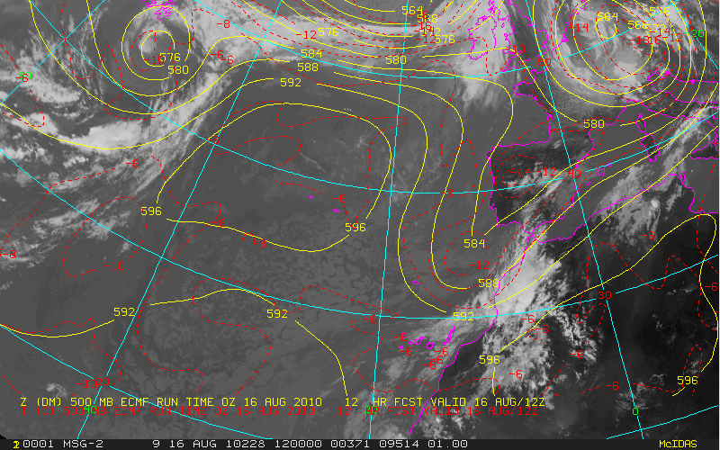
a)
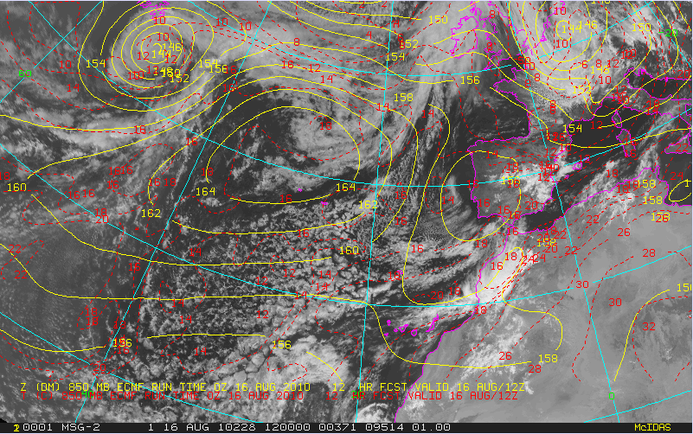
b)
Figura 1. Situación del 16 de agosto de 2010 a las 12 UTC: a) mapa de 500 hPa e imagen IR (infrarroja) del satélite Meteosat, con el geopotencial en línea amarilla continua, y temperatura en ºC en rojo discontinuo; b) mapa de presión a nivel del mar, línea amarilla continua en hPa, y temperatura en 850 hPa en ºC en línea discontinua y roja, junto con la imagen visible (VIS) de la misma hora.

Focos convectivos muy organizados en la provincia de Córdoba

Los primeros desarrollos coinciden con una única estructura supercelular caracterizada por unas altas tasas de intensidad de precipitación que, posteriormente, evolucionó a estructura más amplia con diversas tormentas muy activas durante la tarde noche.

En la imagen de radar de reflectividad, que muestra las zonas donde se detecta precipitación, se observa a las 18:30 UTC ( 20:30 hora local), el desarrollo de focos convectivos en la mitad sur peninsular: al sur de Badajoz, norte de Sevilla, áreas de Castilla-La Mancha, Jaén, Almería, Murcia y Albacete, entre otras regiones (ver figuras 2 y 3).

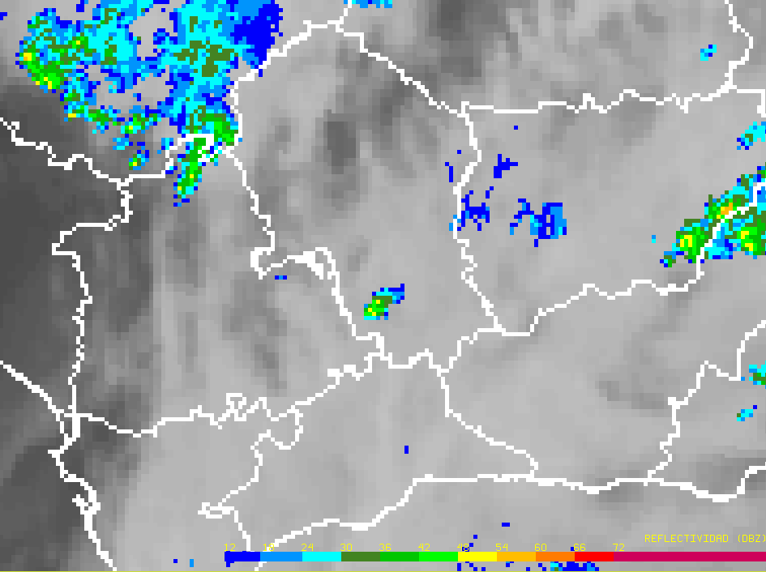
a)
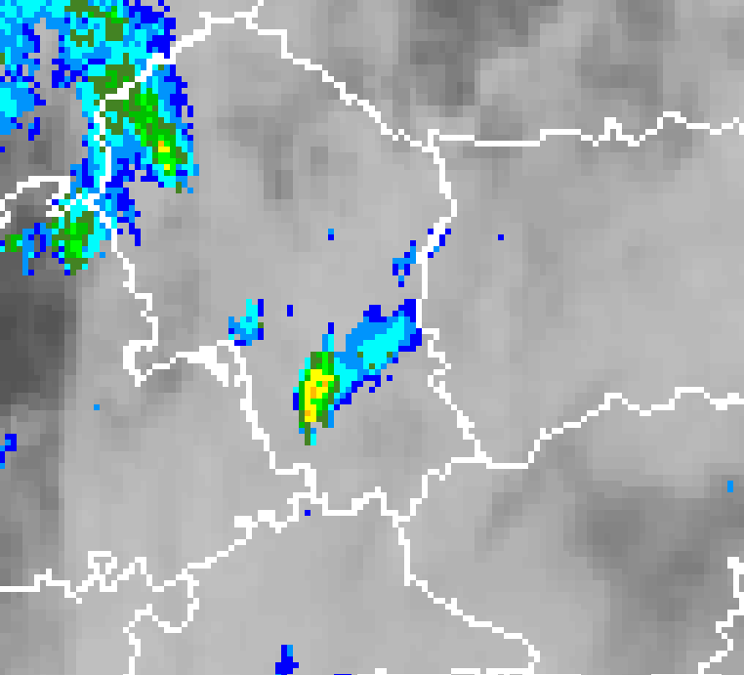
b)
Figura 2. Detalles de la imagen mosaico nacional de reflectividad según escala adjunta, para la zona sur sobrepuesta con la imagen IR del Meteosat: a) a las 18:30 UTC, con escala de reflectividad y b) a las 19:20 UTC.

Llama la atención un núcleo aislado en la provincia de Córdoba situado al suroeste de dicha provincia, figura 2a. En las siguientes horas este núcleo creció de forma espectacular y llamativa, quedando casi anclado en la misma zona y ganando, en poco tiempo, organización. En primera aproximación la señal radar en capas bajas recuerda a una estructura muy adversa, y las altas intensidades de precipitación sugieren que podría ser supercélula severa de alta tasa de precipitación.

Los valores de reflectividad (asociados groseramente a la intensidad de precipitación) pasan de ser moderados (verdes-amarillos), figura 2a, a moderados e intensos (amarillos-naranjas), figura 2b, y ocupando un área mayor que en las primeras horas. La actividad convectiva siguió afectando a la provincia de Córdoba en las siguientes horas y en las mismas áreas, como se aprecia en la figura 3, persistiendo a lo largo de la tarde y noche, y dando lugar a las acumulaciones de cantidades superiores a los 200 mm en Aguilar.

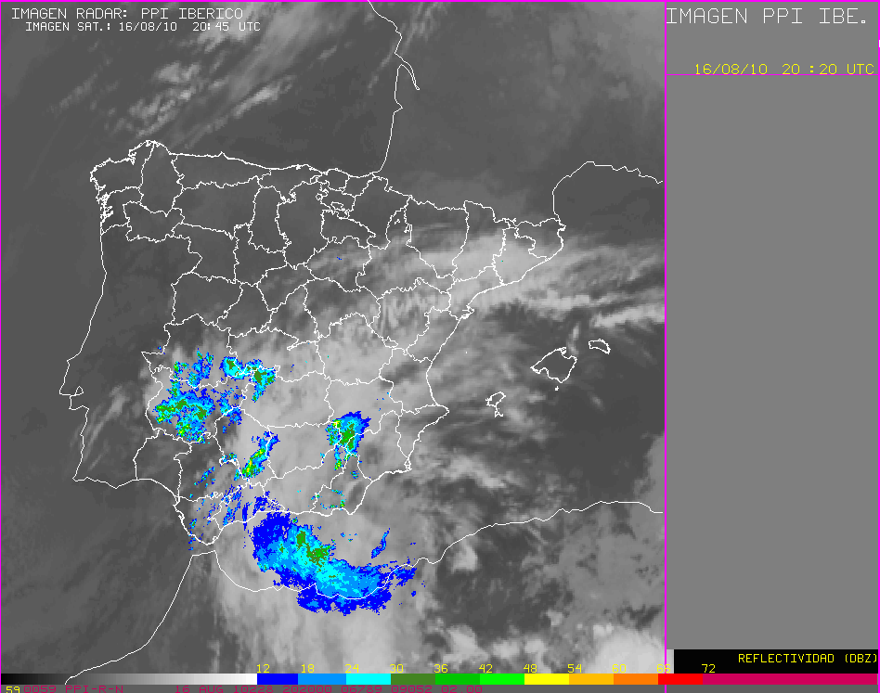
a)
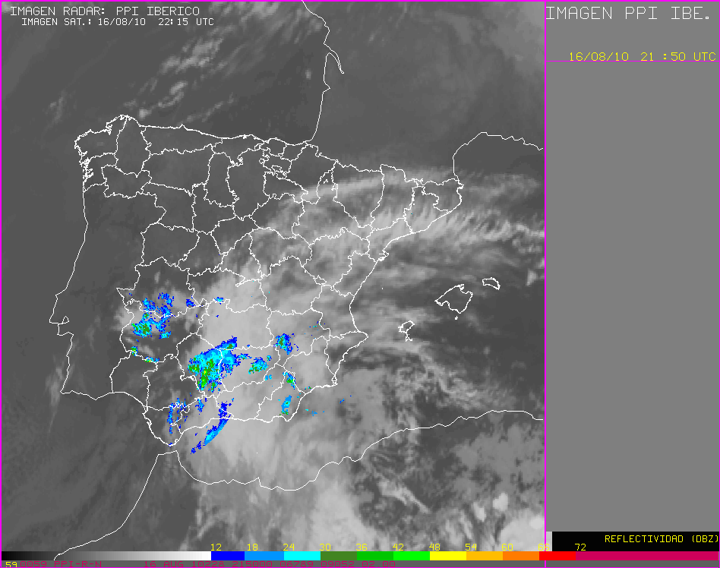
b)
Figura 3. Imágenes mosaico radar nacional de reflectividad en capas bajas junto con la imagen IR de la hora más cercana: a) 20:45 UTC; b) 21:50 UTC. Escala de reflectividades al pie de cada figura.

Información del radar

La zona de interés en este episodio de lluvias torrenciales, la parte sur de la provincia de Córdoba, estuvo bien cubierta por el radar de Sevilla, el cual proporcionó datos desde el inicio de los primeros desarrollos hasta la finalización del periodo de lluvias más intensas, convirtiéndose en una herramienta fundamental para la vigilancia meteorológica.

Aunque normalmente las acumulaciones obtenidas con el radar suelen proporcionar valores menores que las acumulaciones registradas por pluviómetros en el suelo, como referencia se presenta la imagen de acumulación entre las 18-24 UTC del día 16 de agosto. Se observa que el radar de Sevilla alcanzó un valor de 144 mm en la zona de interés. También se aprecia claramente que el fenómeno fue muy localizado.

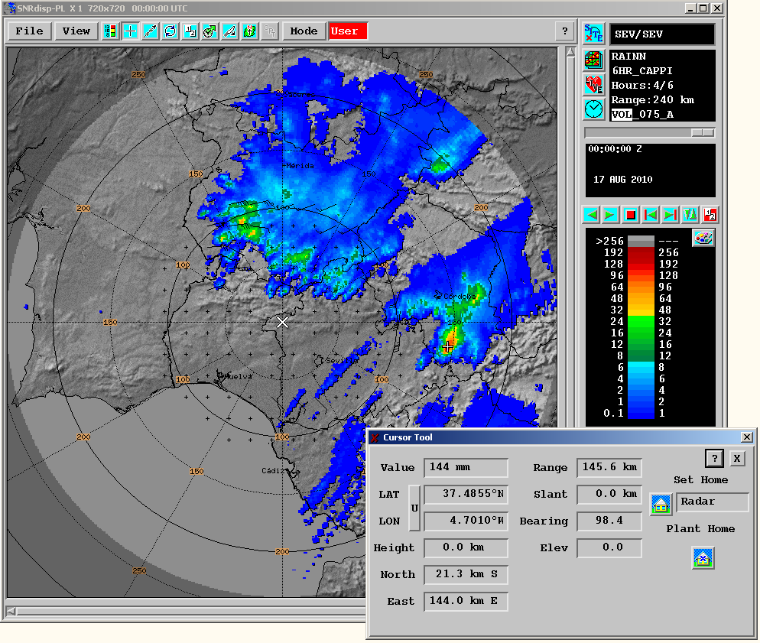

Conclusiones

La situación de lluvias torrenciales que afectó durante la tarde-noche del 16 de Agosto a la zona de Aguilar-Montilla-Bujalance, que acumuló más de 200 mm en un periodo inferior a las 4 horas, estuvo provocada, probablemente, por una supercélula severa de alta tasa de precipitación, según se desprende del análisis e interpretación de las señales radar disponibles.

La predicción de este tipo de fenómenos convectivos es en la actualidad un reto para las actividades operativas, ya que los modelos numéricos de predicción del tiempo disponibles están lejos de poder predecir con la precisión suficiente la localización y el momento de ocurrencia de los mismos. Es por ello que las actividades de vigilancia y de predicción inmediata, con antelación de unas pocas horas, del desarrollo de este tipo de eventos es el único camino realista para abordarlos. El uso combinado de todos los medios de observación disponible, datos de satélite, radar, rayos, observaciones convencionales de superficie, etc, junto con los modelos numéricos de predicción y con modelos conceptuales apropiados de los distintos fenómenos convectivos, es la única vía para poder anticipar con la suficiente precisión tanto la ocurrencia como la localización de los mismos, así como para poder estimar su posible intensidad.

Las precipitaciones registradas el pasado 16 de agosto en Aguilar fueron realmente extraordinarias. Una medida de lo inusual de estas precipitaciones es que desde 1971 hasta la fecha nunca se había registrado en la provincia de Córdoba, en ningún observatorio, una acumulación de precipitación superior a 200 mm en un solo día. De hecho, en las proximidades de Aguilar los valores máximos acumulados hasta el pasado lunes nunca había sobrepasado los 160 mm en un día.

